Фабрика творожных глазированных
сырков и мороженого «Велла Продукт»

31.10 03.11

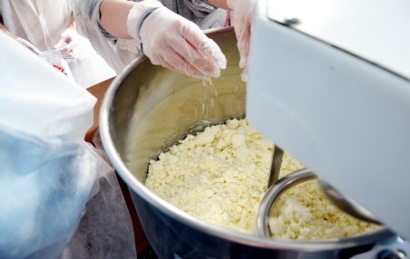
Приглашаем вас в удивительное путешествие на стык науки, технологии и вкуса — на экскурсию по производству глазированных сырков и мороженого в современном технопарке! Это уникальная возможность увидеть, как рождаются любимые лакомства, и заглянуть в будущее пищевой промышленности.
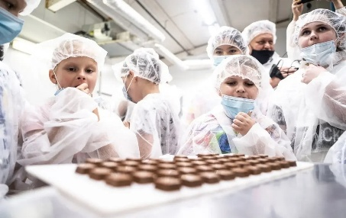
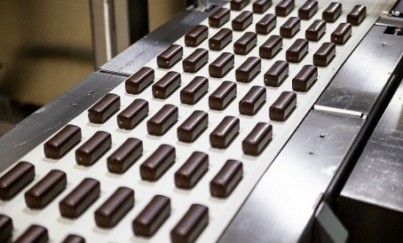
Ваше приключение начнётся со встречи на проходной технопарка, где вас поприветствуют и проведут целевой инструктаж. Затем вы отправитесь в увлекательный мир высоких технологий: узнаете о структуре технопарка и его роли в развитии пищевой отрасли, а также прослушаете лекцию об инновационных разработках, которые делают продукцию не только вкусной, но и полезной.
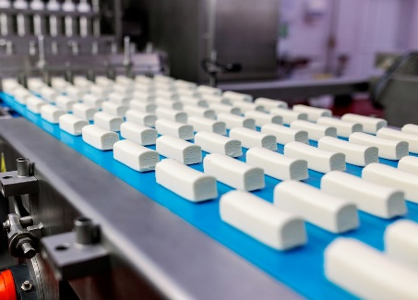
Вы познакомитесь с историей предприятия, узнаете, как оно развивалось от первых партий продукции до современных производственных линий. Ознакомитесь с богатым ассортиментом продукции и проследите путь от сырья до готового изделия. Главное украшение экскурсии — мастер-класс по созданию глазированных сырков, как используется глазурь. После — долгожданная дегустация в специальном зале, где каждый сможет попробовать свежайшие творожные сырки, приготовленные собственными руками прямо на ваших глазах!
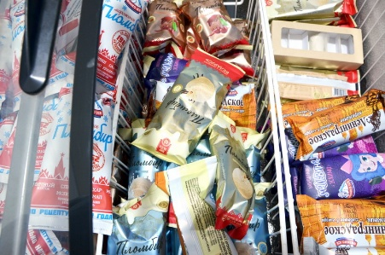
А ещё для гостей фабрики действует приятный бонус — в течение экскурсии всем гостям предоставляется неограниченный доступ к мягкому мороженому! Можно добавлять топпинги разных вкусов и наслаждаться холодным десертом столько, сколько захочется.
В завершение программы вас ждёт вручение сувенирной продукции, которая напомнит о вкусных впечатлениях, и возможность дополнительно приобрести полюбившиеся лакомства для себя и близких. Это больше, чем экскурсия — это гастрономическое открытие, которое одинаково вдохновляет и взрослых, и детей.

Стоимость: 125 руб.
В стоимость входит: проезд на автобусе туркласса, экскурсионное обслуживание, экскурсия-дегустация, мастер-класс.

Контакты: 8029-566-83-70 Виктория

